Tcode MB52 Xuất dữ liệu tồn kho (lưu ý chọn kho V400; N400; V013; N013; Slog: AG01; KG01; V301; N301) Chọn biểu mẫu xuất KGG nếu chạy local thì bỏ vào \data. Sửa tên là MB52
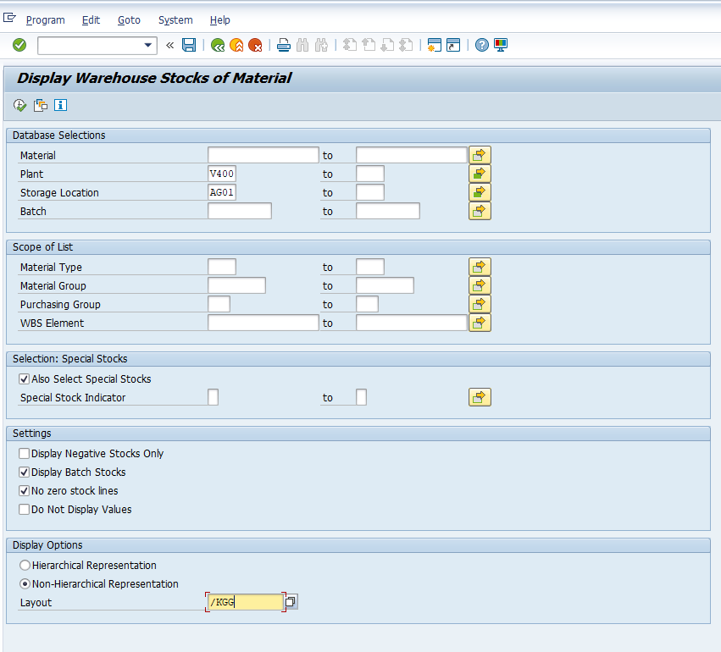
Xuất file Tcode: ZIM_LXKCT02 để check phiếu xuất kho
Lựa chọn 1: Chạy trên máy tính (máy tính phải cài python)
Bước 1: Tải file Cài đặt
Bạn phải vào trang web chính thức để tải file .exe cài đặt Python về máy:
- Truy cập: https://www.python.org/downloads/
- Tải xuống phiên bản mới nhất cho Windows (thường là file .exe).
Chạy file RUN_STOCKCHECKER
Lựa chọn 2: chạy online máy tính kết nối mạng
Nếu checkonline vào đường dẫn https://stockchecker-agg.streamlit.app/

